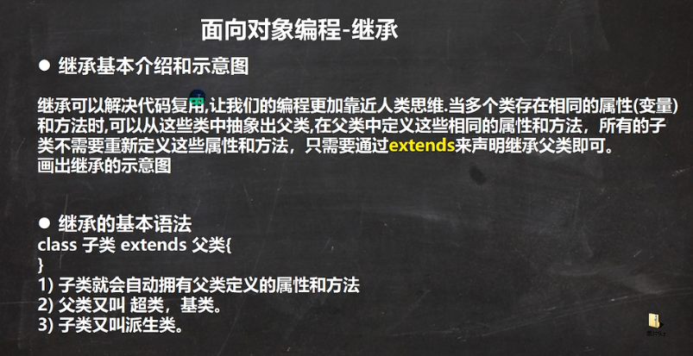

使用继承后，同一包中，子类将获得父类中所有非私有的属性和方法；不同包，中只能继承protected

细节：



注意：继承了所有，但是能不能访问是另一回事（父类数据都被加载到子类数据空间）

可以用debug查看



原因是在子类中的每一个构造器中会有隐藏的语句super（）（默认），而这句话是默认调用父类无参构造器的意思。如果父类的默认无参构造器被覆盖时，那子类每一个构造器都要写super（父类某一个构造器形参列表）来指定调用哪一个父类的构造器来完成父类初始化

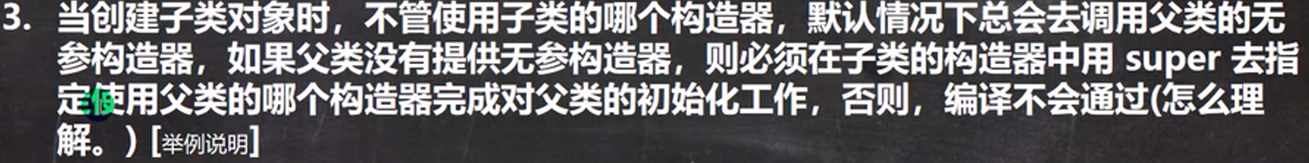

1. 必须要调
2. 子类构造器不显式定义super（）（也就是不写这句话），默认调父类的无参构造器（super（））
3. 在父类自己重新写了一个构造器时，如果不显式定义无参构造器，它会被覆盖
4. 可以在子类构造器中指定调用哪一个父类的构造器）

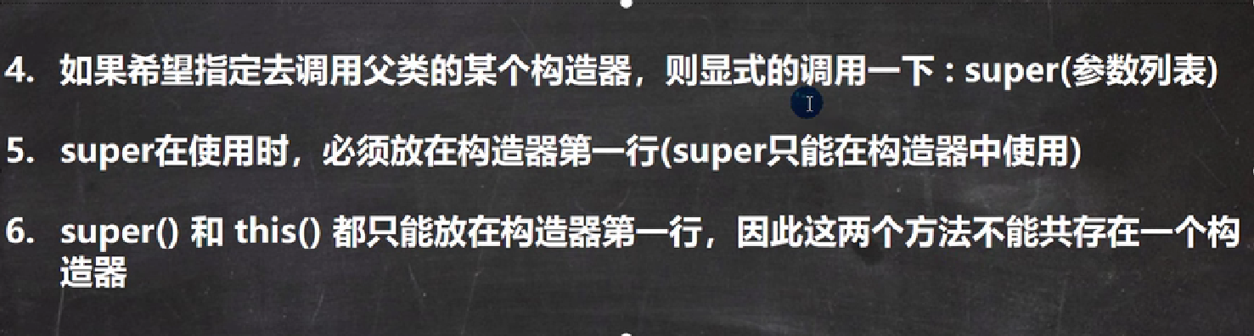

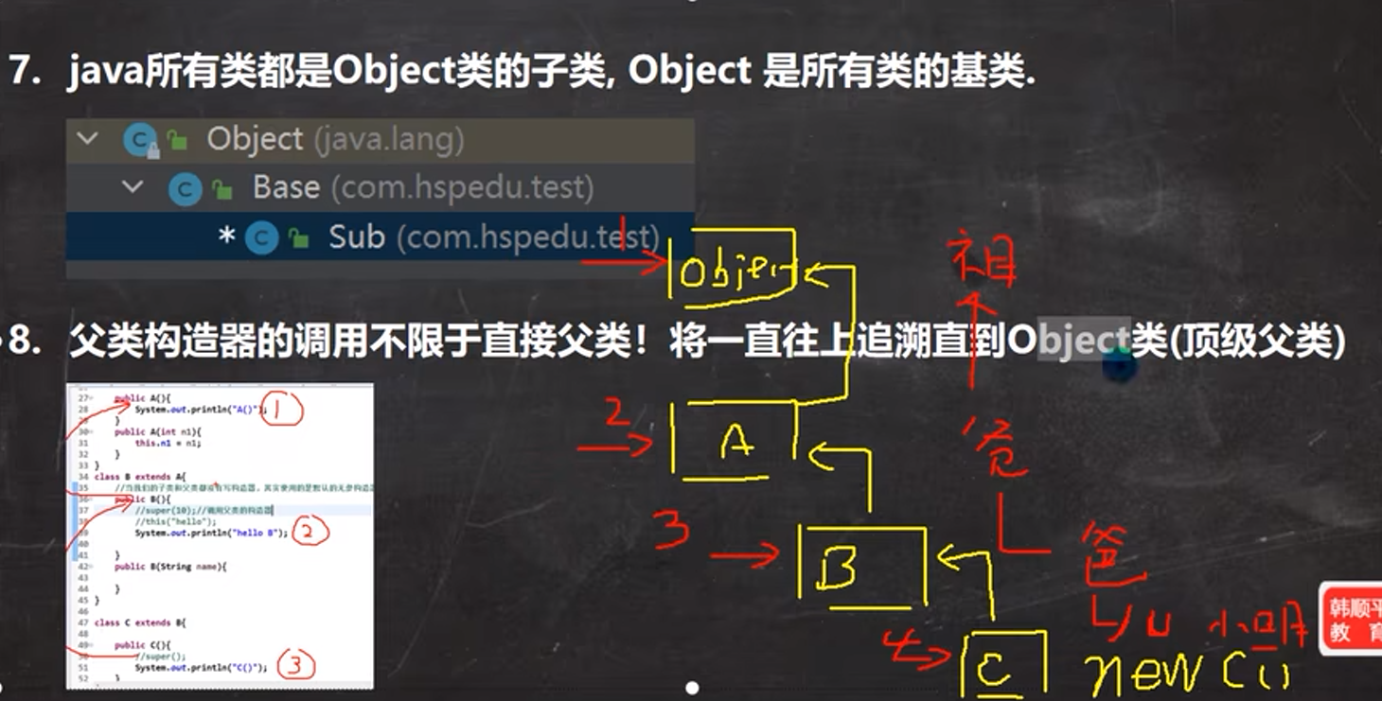

总结：

继承的时候，子类的构造器必须先调用父类的构造器（不自己定义的话但是默认有无参构造器），至于是哪一个父类的构造器取决于你在子类构造器里super（）还是super（形参列表）对应的父类构造器

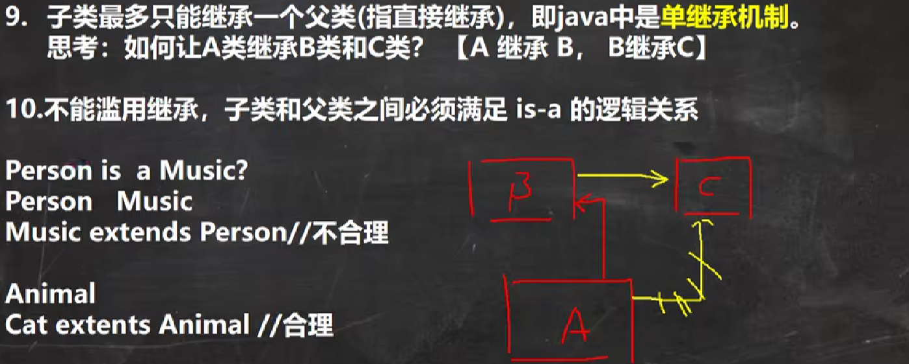

继承的本质---建立查找关系

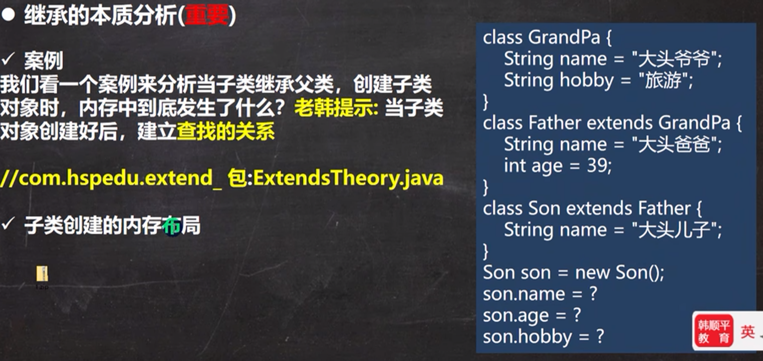

1. 子类里会为父类开数据空间（放在子类的数据空间中），这里子类父类（会一致往上找到一个开辟一个）是会变的哈
2. 查找机制：方法/属性向上查找机制

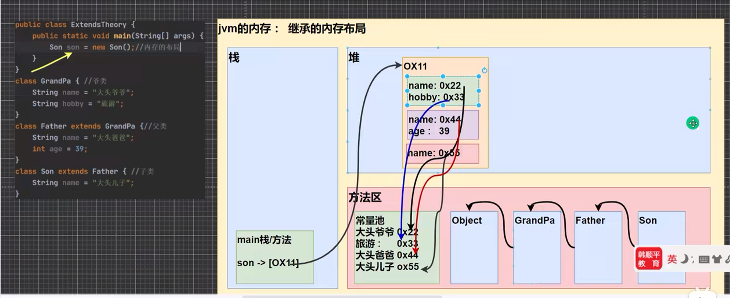

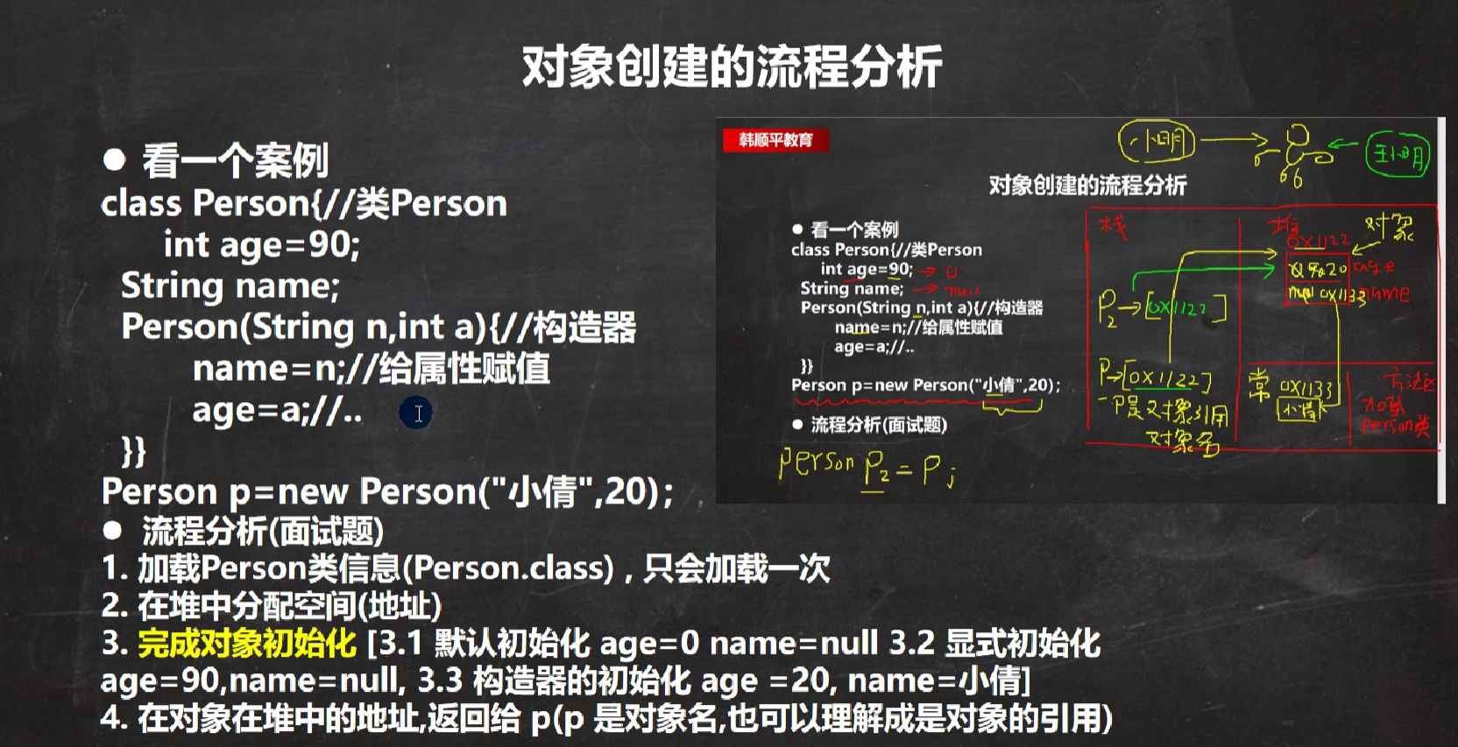

属性向上查找机制

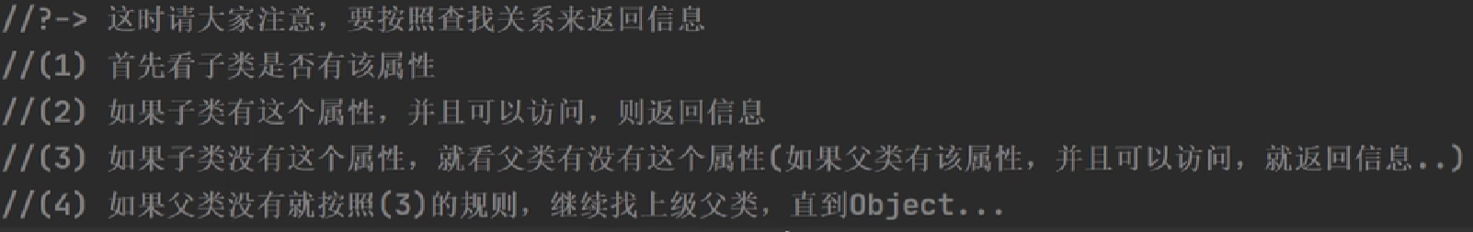

1. Son里面又开grandpa数据空间，又开Father数据空间
2. 访问，修饰符的问题。你设置成立private，本质上你有这个父亲的private属性（即使是private也会继承下来），但是你不能直接访问—》报错，不会说（这里找到了，但是是一个private，然后又继续往上找age）。简而言之，向上查找过程中一旦没有该属性或者有属性但无法访问，直接报错（属性向上查找机制的补充）
3. This和super不能共存，但是在子类构造器中用了this（），会去this指定的子类构造器（这里看有没有super），如果有就程序就从这里开始调父类的构造器父类的初始化
4. 所有构造器，只有没有显式写super，都默认第一句含有 了super